CHR-NLT-1

NLT module Chromatografie No:1

Inleiding.

Chromatografie behoort tot de fysische scheidingsmethoden, die afspelen zich af op het grensvlak van scheikunde en natuurkunde. De techniek is uitgevonden door een biloog (botanicus) en toegepast op het scheiden van planten kleurstoffen. De toepassing van de techniek is interdisciplinair, van voeding, geneesmiddelen, biochemie tot aardolie chemie.

De beroepscontext is het werken in een laboratorium, wat zeer afwisselend is en vol met ontdekking en uitdagingen zit (meten is weten).

De rol van chromatografie als analytische techniek speelt zich af op het gebied van voeding, geneesmiddelen, olie producten, plastics, afvalwater etc. en is essentieel voor het functioneren van onze maatschappij.
Het is een hightech techniek waar ook nanotechnologie zijn intrede doet.

Voor het werken en begrijpen van de natuurkundige aspecten zoals evenwichten , adsorptie, stromingsleer (weerstand, druk) , schotelgetal etc. wordt er gewerkt met wiskundige formules.

In dit NLT practicum worden hoge eisen gesteld aan de praktische vaardigheden. Dat is het lezen en begrijpen van het voorschrift, laboratorium vaardigheden (loopvloeistoffen en reagentia aanmaken, het werken met adsorptie kolommen etc.), vastleggen waarnemingen, verslaglegging en presentatie.

Het zijn visueel aantrekkelijke practica met gekleurde verbindingen en professionele kolommen met een transparante wand. De leerlingen zien direct het resultaat van hun handelingen. Alle kolommen zijn te hergebruiken en de experimenten zijn herhaalbaar.

De leerlingen hoeven niet te wachten op het resultaat. Ze brengen met een spuit het monster op en elueren met een spuit de fracties er ook weer van af. Ze zijn constant bezig en kunnen in hun eigen tempo werken. Voor de snelle leerlingen zijn er extra opdrachten beschikbaar.

Het is de bedoeling dat ze via deze practica geïnteresseerd raken of nieuwsgierig worden naar de theorie die er achter zit.
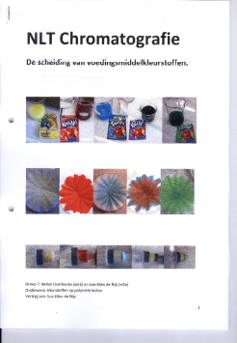

Uitvoering.

Er zijn 7 practica ontwikkeld met een opklimmende moeilijkheidsgraad:
De eerste indeling is naar techniek (concept):
1)Het omgekeerde fase (RP -C18) practicum. De monsters zijn instant limonades.
2)Het normale fase practicum (NP silica). De monsters zijn gekleurde lampen oliën.
3)Het practicum anionen (IC-A), met als monsters dichromaat en permanganaat.
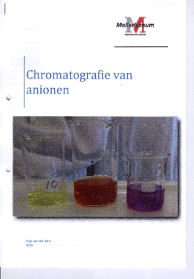
4)Het practicum kationen (IC-C), met als monster koper ionen.
5)Het practicum ion suppressie (evenwichten), met als monsters dichromaat en permanganaat.
6)Het practicum zeep chromatografie (PIC), met als monster dichromaat en permanganaat.
7)Het practicum de scheiding van polymeren (GPC/GFC/SEC) met als monsters dextraan blauw (2 x 10⁶g/mol) en tartrazine (534g/mol).

Van een aantal practica zijn er verschillende varianten naar toepassing (context):
1)Omgekeerde fase (RP-C18)
1.1 : Het practicum basis scheidingstechnieken (oplossen, bezinken, filtreren, adsorberen, extraheren en chromatografie.
1.2 : Het practicum chromatografie (begrippen mobiele fase, stationaire fase, retentie volume, deeltjes karakteristieken, polariteit, schotelgetal, stromingsleer etc.). Hier komt wiskunde en natuurkunde bij kijken.
1.3: Het practicum instant limonades (samenstelling, organoleptisch onderzoek/smaak, houdbaarheid/schimmels etc.).
1.4 : Het practicum duurzaamheid ( ongevaarlijk, niet giftig, bio-ethanol, recyclebare materialen etc.).
2)Het normale fase practicum (NP silica). Ervaring opdoen met silica en olieproducten.

3)Het practicum anionen (IC-A).
3.1 : Het opdoen van ervaring met een anionen wisselaar en het regenereren er van (met als monsters dichromaat en permanganaat).
3.2 : Het scheiden van een mengsel van dichromaat en permanganaat.
3.3 : Het scheiden van de voedingsmiddelen kleurstoffen geel, rood en blauw (bevatten anionen). Het kunnen interpreteren van complexe structuurformules en de functionele groepen kunnen benoemen (organische chemie). Aan de hand van die conclusies de volgorde van de elutie kunnen verklaren.

4)Het practicum kationen (IC-C).
4.1: Het verwijderen van koperionen uit water (waterzuivering) en het regenereren van een kationen wisselaar.
4.2: Het scheiden van kationen van anionen ( koperionen van dichromaat ionen).

5)Het practicum ion suppressie (evenwichten). Dit gaat weer op een apolaire –C18 kolom en de monsters zijn de voedingsmiddel kleurstoffen geel, rood en blauw. Deze reageren als zwakke zuren. Opgelost in een sterk zuur zullen ze in de niet gedissocieerde vorm terug gedrukt worden (meer apolair, dus een langere retentie ). Opgelost in een base zullen ze een meer korte retentie krijgen.
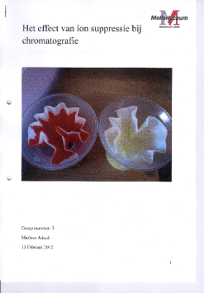

6)Het practicum zeep chromatografie (PIC, Paired Ion Chromatography).
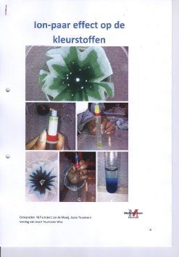
6.1: De werking van een zeep met een apolaire kop en een polaire staart. De werking wordt zichtbaar gemaakt op een apolaire –C18 kolom met als monsters dichromaat en permanganaat. Deze anorganische ionen hechten normaal helemaal niet aan een –C18 kolom.
6.2 : De invloed van de zeep op de kleurstoffen geel, rood en blauw (bevatten ook anionen) , is nog meer spectaculair dan bij ion suppressie (nog langere elutie tijd).

7)Het practicum de scheiding van polymeren (GPC/GFC/SEC). Normaal komen de grootste moleculen het laatst uit de kolom, maar bij deze techniek komen de grootste moleculen zoals polymeren (dextraan blauw 2x10⁶g/mol) het eerst uit de kolom.

Doelgroep.
VWO-5.
De onderzoeksvraag was hoe werkt het.
De VWO-5 groep kreeg als opdracht om het voorschrift na te werken, te verbeteren en te testen op robuustheid (veranderen van concentratie, snelheid van beladen , volgorde van handeling, wat kan er allemaal fout gaan etc.).

VWO-6.
De onderzoeksvraag was waarom werkt het.
De VWO-6 groep kreeg als opdracht de theorie achter het voorschrift uit te werken. Ook konden ze zelf nog onderzoeksvragen indienen. Wij als docenten hadden ook nog een aantal vragen zoals, hoe krijg je het beste de bruine band van bruinsteen op de kolom weg, wat zijn de beste condities om dichromaat van permanganaat te scheiden etc.
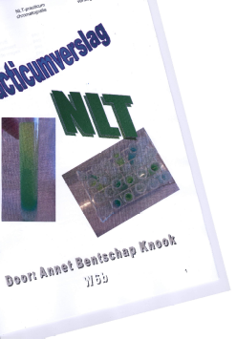

Opmerkingen.
1)Het NLT practicum was als volgt opgebouwd: eerst 6 weken 2 uur waarbij ieder koppel de eerste 6 van bovengenoemde practica nawerkte om praktische vaardigheden op te doen. Daarna volgt een verslag met waarnemingen om te zien of alles goed verlopen is.
Het laatste lesuur is er een tentamen afgenomen met vragen over chromatografie, organische chemie, wiskunde en dipoolmomenten ( BINAS blz. 55).

2)Daarna volgde weer een periode van 6 weken met 2 uur practicum, waarbij ieder koppel, bestaande uit een VWO-5 en VWO-6 leerling, een ander voorschrift kreeg uit bovengenoemde lijst.
De VWO-5 leerling ging het voorschrift verbeteren en testen op robuustheid en de VWO-6 leerling ging de onderzoeksopdrachten uitvoeren.
Voor de VWO-6 leerling was dit tevens de examen opdracht.
De laatste les heeft iedereen een 5min presentatie moeten geven.

3)De practica zijn ontwikkeld door Wim J. Staal gastdocent aan de Hogeschool van Arnhem en Nijmegen, de praktijk test is uitgevoerd op het Mollerlyceum te Bergen op Zoom onder leiding van Ron Janssens.

4)Materialen zijn te bestellen op www.chromatografie.net

5)Voor vragen Wim.Staal@HAN.nl

Met vriendelijke groet,

Wim J. Staal

